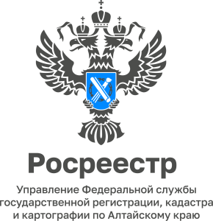
АНОНС
19.12.2022

«Прямая телефонная линия»
краевого Управления Росреестра по антикоррупционным вопросам

22 декабря состоится «прямая телефонная линия», посвященная фактам несоблюдения гражданскими служащими Управления антикоррупционных стандартов и требований к служебному поведению.
На ваши вопросы ответит главный специалист-эксперт отдела государственной службы и кадров, по защите государственной тайны и мобилизационной подготовке Управления Росреестра по Алтайскому краю Юлия Александровна Чермашенцева.
Звонки принимаются с 09.00 до 10.00 часов по телефону 8 (3852) 29 17 41.

Об Управлении Росреестра по Алтайскому краю
Управление Федеральной службы государственной регистрации, кадастра и картографии по Алтайскому краю (Управление Росреестра по Алтайскому краю) является территориальным органом Федеральной службы государственной регистрации, кадастра и картографии (Росреестр), осуществляющим функции по государственной регистрации прав на недвижимое имущество и сделок с ним, по оказанию государственных услуг в сфере осуществления государственного кадастрового учета недвижимого имущества, землеустройства, государственного мониторинга земель, государственной кадастровой оценке, геодезии и картографии. Выполняет функции по организации единой системы государственного кадастрового учета и государственной регистрации прав на недвижимое имущество, инфраструктуры пространственных данных РФ. Ведомство осуществляет федеральный государственный надзор в области геодезии и картографии, государственный земельный надзор, государственный надзор за деятельностью саморегулируемых организаций кадастровых инженеров, оценщиков и арбитражных управляющих. Подведомственное учреждение Управления - филиал ФГБУ «ФКП Росреестра» по Алтайскому краю. Руководитель Управления, главный регистратор Алтайского края - Юрий Викторович Калашников.

Контакты для СМИ
Пресс-служба Управления Росреестра по Алтайскому краю
Корниенко Оксана Николаевна +7 (3852) 29 17 44
22press_rosreestr@mail.ru
www.rosreestr.gov.ru
656002, Барнаул, ул. Советская, д. 16

